1.5. СОВРЕМЕННАЯ МОДА И ГЕОМЕТРИЯ

Стоит отметить, что геометрические приняты далеко не впервые украшают одежду знаменитых модных Домов. Особенно в последнее время, такие модели появляются буквально в каждом сезоне.
Одним из главных трендов сезона 2018 года считаются полоски. На нынешних показах её наличие можно увидеть в каждой коллекции женской одежды. При этом нет большой разницы, на каком именно элементе дамского гардероба будет использоваться подобная деталь: на брюках, блузках, костюмах, туфлях или сумках.
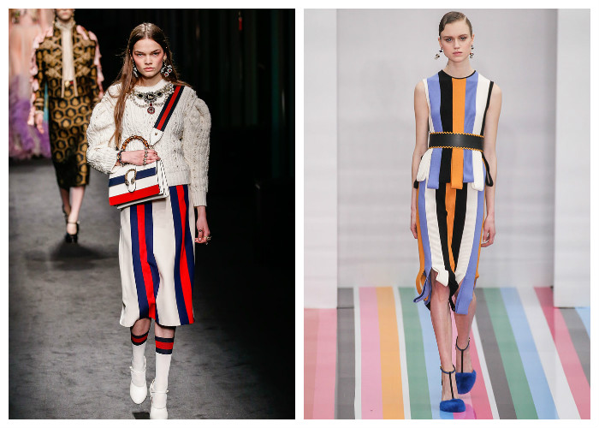
В предстоящем сезоне 2018 года не менее популярна клетка. Верхняя одежда, блузки, юбки, брюки, сумки, обувь... можно без конца перечислять вещи в клеточку из актуальных коллекций, и вовсе не важно, хотите ли вы купить носки в клетку или вы ищете клетчатый комбинезон — все это вы обязательно найдете.
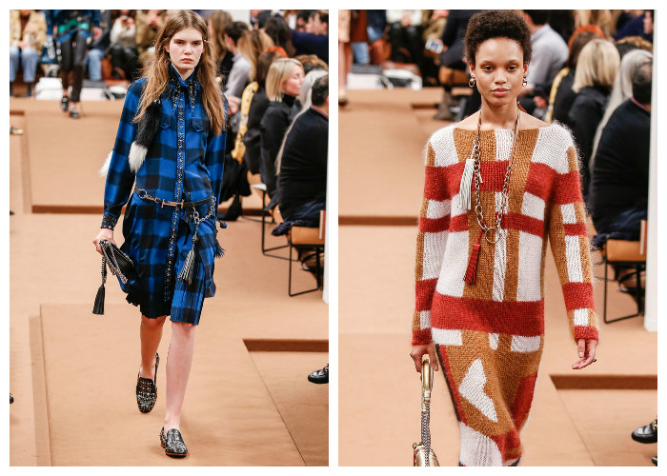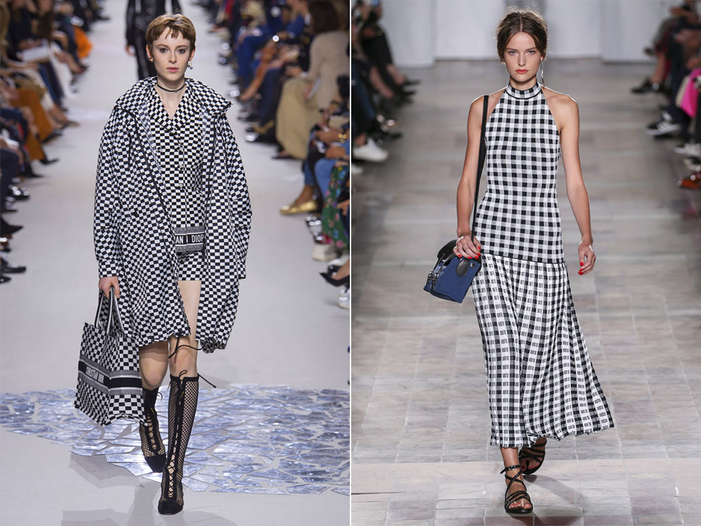
То же самое можно сказать и про геометрические принты — они украшают все модели одежды и аксессуаров, которые вам хотелось бы купить. Ведущие бренды, да и не только они, постарались предложить покупателям как можно больше вариаций на данную тему. Так, наряду с уже превратившейся в классический тренд клеткой, в ассортименте модных бутиков появились квадраты, треугольники, круги, векторы и прочие фигуры, как будто взятые из учебников геометрии.

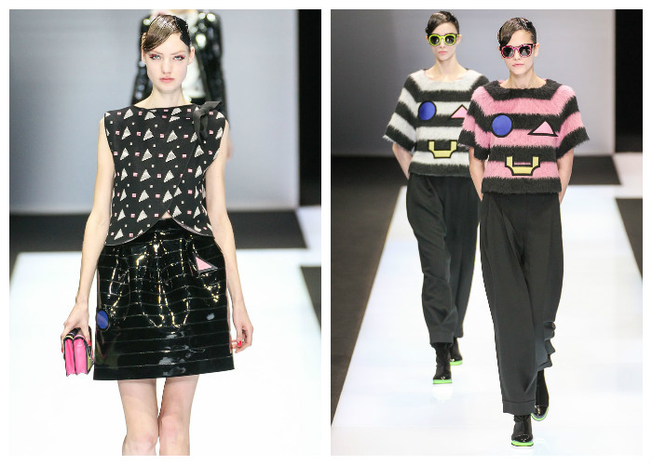
Таким образом, геометрические узоры сегодня актуальны как никогда, потому что они создают особое настроение, особый стиль. И не важно, какие именно элементы геометрии на вашей одежде, в любом случае обладательница нарядов с геометрическими орнаментами не останется незамеченной.

1.6. ГЕОМЕТРИЯ В АКСЕССУАРАХ
Первым делом геометрические тренды появились на сумках. При этом в моде как сумки жестких форм (квадрат, прямоугольник), так и сумки с геометрическим принтом.
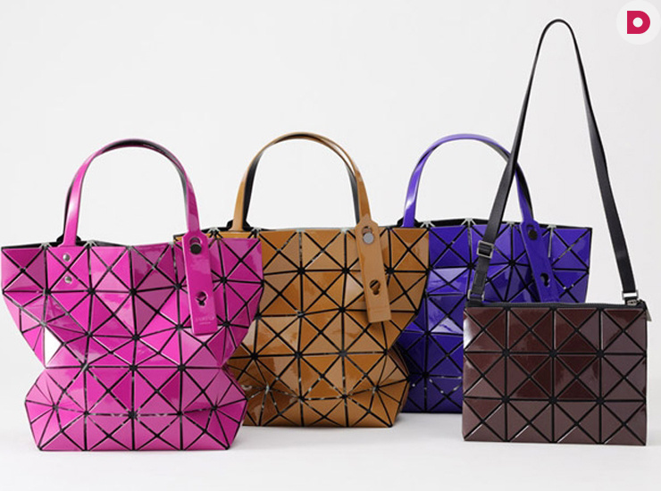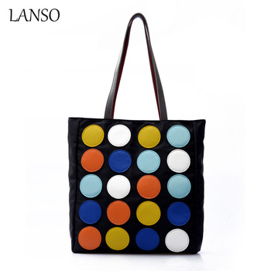

Достаточно лишь взглянуть на некоторые туфли, как становится понятно, геометрия и здесь нашла свое применение. На одних, мы можем увидеть, треугольники, на других – ровные линии, на третьих – прямоугольники и весьма странной и необычной формы каблуки, но тоже так или иначе связанной с геометрическим фигурами. На пике популярности – каблук самых разных геометрических форм: треугольный, конусообразный, трапециевидный, прямоугольный. В такой обуви просто нельзя остаться незамеченной!
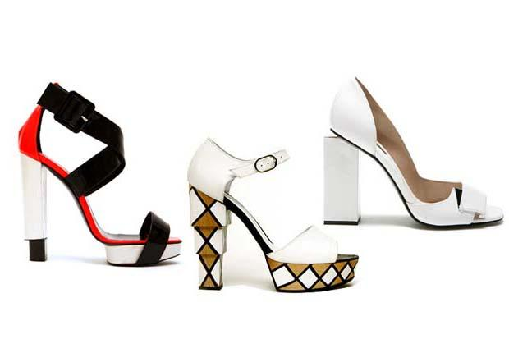

В мире украшений геометрия так же правит балом. Ни один женский образ не будет идеальным без наличия стильных украшений. Украсив себя оригинальными изделиями, вы всегда будете выглядеть стильно и модно. В моде многослойность, асимметрия и геометрический стиль.

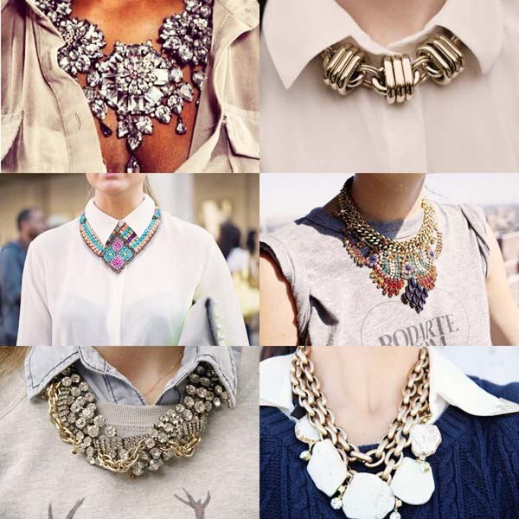

1.7. ГЕОМЕТРИЯ В ПРИЧЁСКАХ
Каждая женщина любит экспериментировать с образом, пробуя различные варианты укладок, меняя цвет и форму волос. Яркий пример – геометрическая стрижка, которая не выходит из моды уже несколько лет.
Что такое геометрическая стрижка? Это особый способ стайлинга, в котором основной акцент приходится на геометрию формы: локоны, подстриженные по такой технологии, приобретают четко очерченные контуры. В зависимости от типа, это может быть полукруг, овал, треугольник и прямоугольник, а также комбинации этих фигур. Геометрия достигается за счет придания идеально четкой и очерченной линии волос по всей длине.
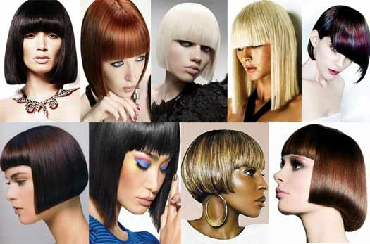

Сегодня стилисты, мастерски владеющие ножницами и расческой, предлагают множество вариантов геометрических причесок для любых волос: коротких, средних и длинных. Четкая структура и геометрия лучше всего смотрится на волосах коротких и средней длины. Это позволяет сделать акцент на кончиках, которые играют главную роль в формировании геометрии. Длинные локоны ниже плеч, ложащиеся на уровне лопаток, не подходят, т.к. кончики визуально теряются на фоне одежды. Волосы для геометрических причесок должны быть прямые и струящиеся от природы с гладкой структурой, которая позволит полностью раскрыть красоту и оригинальность стрижки.
Можно назвать три основных вида геометрических причесок, которые популярны много десятилетий. Именно на их основе создаются различные вариации и реализуются творческие идеи: каре; боб; паж.
- Каре. Существует множество вариаций каре, которые позволяют создать эффектный и гармоничный образ: классическое, удлиненное, асимметричное, на ножке.

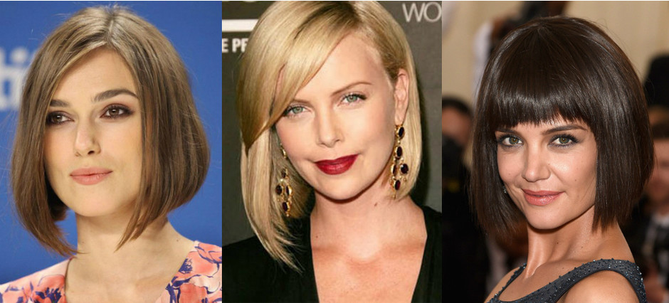

- Боб. Боб можно назвать вариацией каре, в которой локоны имеют меньшую длину и правильную округлую форму. Классический пример удачно подобранного боба – Виктория Бэкхем, которая остается верной этому образу в течение многих лет. Ее выбор – градуированный боб с удлиненными прядями возле щек. Это позволяет «спрятать» тяжеловатые скулы и делает крупные черты более гармоничными. Рианна в период с 2008 по 2010 годы ввела моду на асимметричный боб с острыми кончиками прядей у щек.
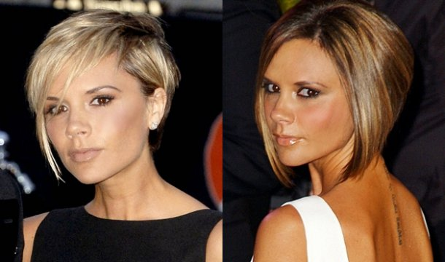

- Паж. Моду на паж ввела Мирей Матье – популярная французская певица середины прошлого века. Особенностью этой прически является обязательное наличие челки, которая плавно переходит в остальные локоны, обрамляющие скулы в виде полукруга. При этом все пряди берут начало на макушке, равномерно ниспадая на затылочную, височную и лобную области головы.
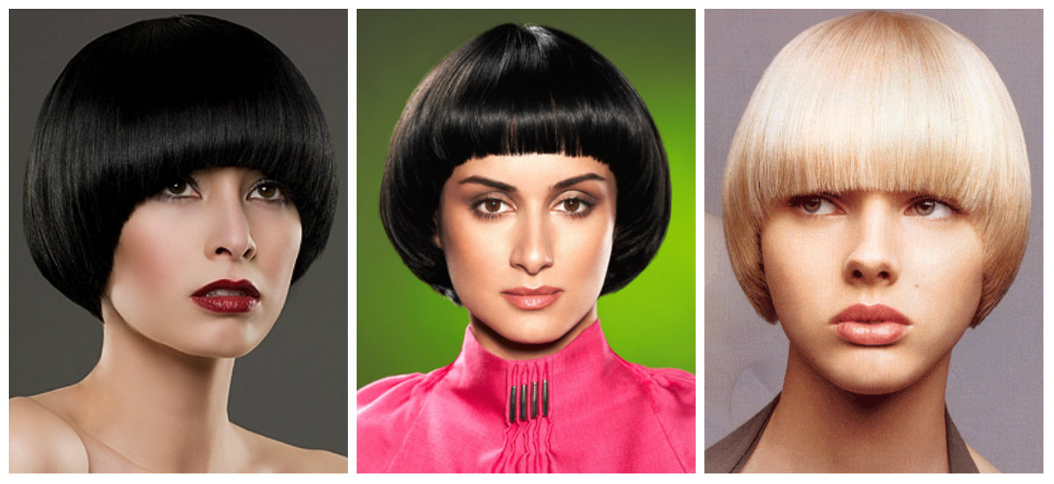

1.8. МНЕНИЕ ЭКСПЕРТА О ГЕОМЕТРИИ В МОДЕ
Вот уже много лет одежда с геометрическими фигурами не выходит из моды. И каждый год дизайнеры снова и снова обращаются к геометрическим образам, чтобы сделать свои произведения еще интереснее и моднее. Как же удается модельеру сочетать геометрические решения при создании коллекции? Об этом мы узнаем из нашего интервью с иркутским дизайнером Милой Видной.

- Мила, для вас как для модельера, какую роль сыграла в жизни геометрия как наука?
Геометрические знания и умения являются профессионально значимыми для меня, как дизайнера модной одежды. Вряд ли среднестатистический гражданин сумеет из куска ткани с помощью швейной машинки и ножниц сшить что-либо сложнее, чем пододеяльник. А мастера этого дела изготавливают симпатичные платья, кофты и брюки без особых трудностей. Поэтому художественный вкус, пространственное воображение и знания геометрии - неотъемлемые черты тех, кто посвящает себя этой профессии.
- Мила, каковы особенности Вашего дизайна?
Любое творчество должно быть узнаваемо. Почерк дизайнера –именно это и позволяет отличать искусство от попыток подражания высокому стилю. Понимание этого всегда заставляет меня уходить от шаблонов и известных дизайнерских стилей и искать новое внутри себя. То, что делаю я, это всегда сочетание качественных красивых тканей, геометрии, и искреннего восхищения красотой человека.
- Какие геометрические фигуры популярны в этом сезоне?
В этом сезоне круги, квадраты, треугольники и просто прямые линии расположились в творческом беспорядке на платьях, свитерах и пальто. Особенно много разнообразной клетки и полоски, причем эти два рисунка часто сочетаются друг с другом в самых невероятных комбинациях. Крупные рисунки на ткани в виде геометрических фигур или замысловатый покрой с разноцветными вставками и сложными фасонными линиями, всё это может произвести сногсшибательный эффект в этом сезоне.
- Как геометрия отражается в ваших коллекциях?
Обычные геометрические фигуры могут стать основой очень даже оригинальной одежды. Прежде всего, это стало возможным благодаря тому, что мы, дизайнеры, всегда умеем найти нестандартное приложение стандартному. Так, в моей коллекции женской одежды можно увидеть платье, которое украшают цветные квадраты:
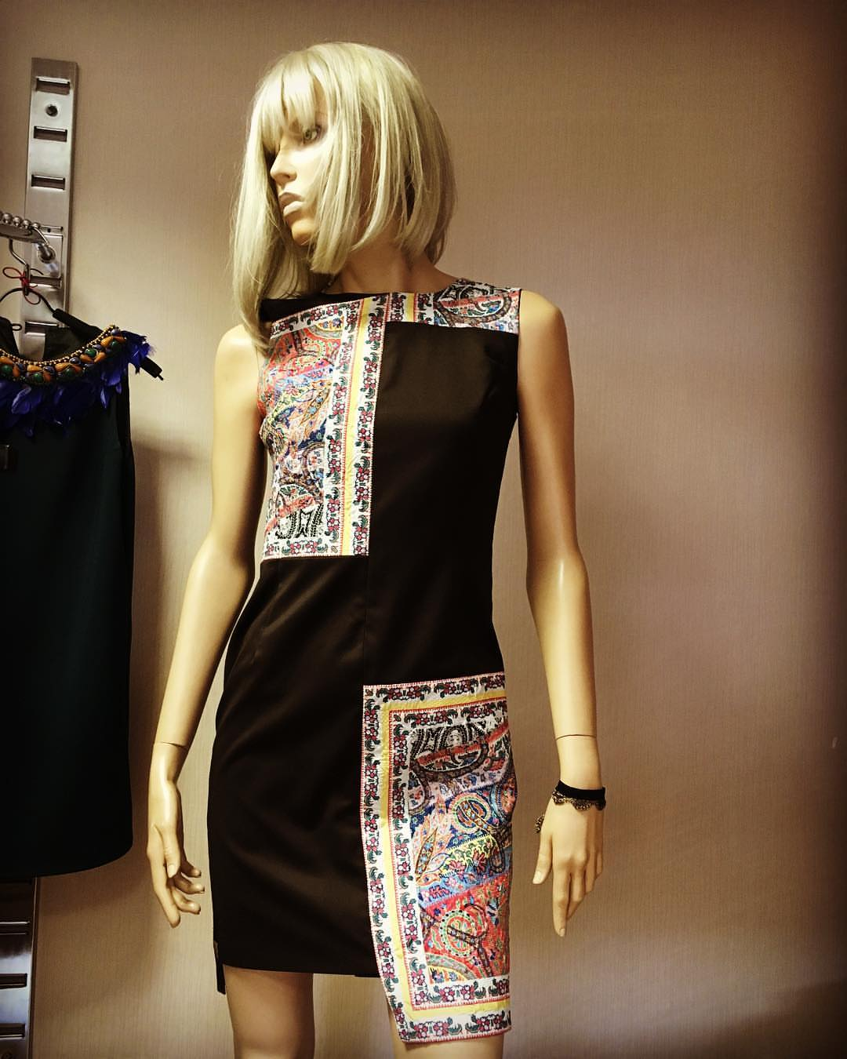
модель плаща, акцентом которого являются цветные отрезки ткани:
а в осенне-зимней коллекции есть сразу несколько платьев, в которых сочетаются черно-белые полоски, треугольники, прямоугольники и квадраты.
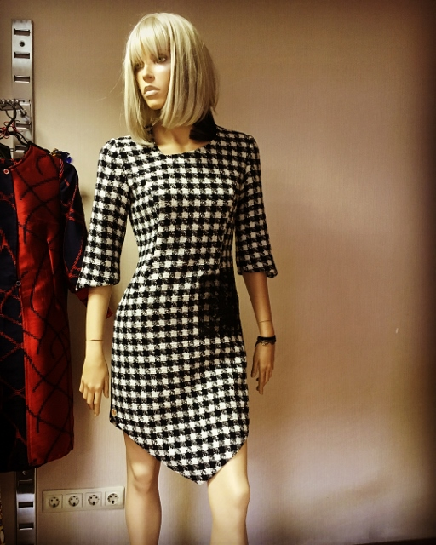

Итак, мы сделали вывод, что дизайнеры неравнодушно относятся к всевозможным геометрическим фигурам. Геометрические фигуры стали настоящим трендом этого года!

ПРАКТИЧЕСКАЯ ЧАСТЬ
Основываясь на теоретических знания, полученных при изучении курса «геометрии» мы пришли к выводу, что любой человек имеет возможность проникнуть в мир моды и овладеть навыками этой профессии. Так мы, учащиеся 5 «Б» класса, используя полученные знания в ходе работы над проектом «Геометрия и мода» своими руками сшили модную вещь, которая летом сможет украсить гардероб любой женщины – летний комбинезон, универсальная модель, которая подойдет на размер от 42 и до 52. Не верите? Смотрите сами что у нас получилось:
. Для этого мы взяли

Заключение

В работе мы отразили значимость знаний по геометрии в такой области как МОДА. Рассмотрели применение геометрии в определении типа фигуры (силуэта), в создании тканей, раскрое одежды (построение моделей одежды), в различных аксессуарах (обувь, сумочки, украшения), которыми любит добавлять свою одежду любая женщина.
На основе анализа теоретических и практических материалов, результатов, проведенного анкетирования выявлены зависимость между геометрическими фигурами и женскими фигурами, моделями одежды, использованием геометрических узоров в одежде.
Поставленная цель - выяснить влияние геометрии на моду достигнута, в процессе выступления мы доказали, что геометрия и мода неотъемлемо связаны между собой.
Подводя итоги работы, можно с уверенностью сказать, что роль геометрии в моде огромна. Благодаря знаниям по геометрии мы можем разнообразить свою одежду, делая её удобной, красивой и модной.

Литература

- Глейзер Г.И. История математики в школе: Пособие для учителей. – М.: Просвещение, 1981 г.

- Захаржевская Р.В., История костюма: От античности до современности, Рипол Классик, 2005г., 288 страниц

- ru.wikipedia.org/wiki/Силуэт

- Козлов В.Н. Основы художественного оформления текстильных изделий. – М.: Легкая и пищевая промышленность, 1981. – 260 с.

- woman.ru›Мода›Тренды›Геометрия

- project.1september.ru›Геометрия

- dressort.com›modno/7-geometria-v-odezhde

- charla.ru›blog/fashion/3641.html

- http://frau-madam.com/tipy-figury-k-kakomu-tipu-otnosites-vy.html

Источник: http://3ladies.su/beauty/hair/haircuts/pricheski-dlya-volos-srednej-dliny.html

https://2018-gody.com/moda/modnyie-trendyi-v-2018-godu/

https://ledysoveti.ru/modnye-ukrasheniya/

http://900igr.net/kartinki/tekhnologija/Stil-i-siluet-v-odezhde/007-Siluety-odezhdy.html

Приложение

Анкета

1. Что для вас означает геометрия?
а) школьный предмет, скучный и малоинтересный;
б) всё, что вокруг нас;

2. Необходимы ли современному человеку знания по геометрии?
а) да, безусловно;
б) можно обойтись без них;

3. Встречаются ли в вашем гардеробе вещи с геометрическим рисунком?
а) да;
б) нет;

4. Вещам, с каким геометрическим рисункам Вы отдаёте предпочтение?
а) полоска;
б) горох;
в) клетка;
г) ромбы;
д) различные комбинации.

5. Знаете ли Вы свой тип фигуры и учитываете ли Вы её особенности при выборе одежды?
а) да, знаю;
б) нет, не знаю,

6. В каких областях моды наиболее ярко выражены мотивы геометрии?
а) одежда;
б) аксессуары;
в) обувь;
г) прическа,
д) ногти;
ж)во всех областях моды;

7. Считаете ли Вы, что геометрия популярна в моде этого сезона?
а) да, геометрия востребована в этом сезоне;
б) нет, геометрия не влияет на моду;

